

Microsoft SQL Server 2008

Visão Geral do Produto

Autor: Michelle Dumler
Publicado em: Junho de 2007
Aplica-se a: SQL Server 2008
Sumário: Este documento fornece uma visão geral dos novos benefícios e funcionalidades disponíveis no SQL Server 2008.

Direitos autorais

Este é um documento preliminar e pode ser substancialmente alterado antes da versão final do software descrito aqui.

As informações contidas neste documento representam a visão atual da Microsoft Corporation sobre as questões discutidas até a data de publicação. Como a Microsoft deve responder às condições modificáveis do mercado, elas não devem ser interpretadas como compromisso por parte da Microsoft, e a Microsoft não pode garantir a precisão das informações apresentadas depois da publicação.

Este White Paper é apenas para fins informativos. A MICROSOFT NÃO FAZ GARANTIA, EXPRESSA, IMPLÍCITA OU ESTATUTÁRIA, QUANTO ÀS INFORMAÇÕES DESTE DOCUMENTO.

A conformidade com todas as leis aplicáveis de direitos autorais é de responsabilidade do usuário. Sem limitar os direitos protegidos pelos direitos autorais, nenhuma parte deste documento pode ser reproduzida, armazenada ou apresentada a um sistema de recuperação, ou transmitida, de qualquer forma ou por qualquer meio (eletrônico, mecânico, fotocopiador, gravador ou outros), ou por qualquer finalidade, sem a permissão expressa por escrito da Microsoft Corporation.

A Microsoft pode possuir patentes, aplicações patentes, marcas registradas, direitos autorais ou outros direitos de propriedade intelectual que abordem os assuntos deste documento. Excetuando-se o que se encontra expressamente fornecido em contrato de licença por escrito, os complementos deste documento não provêm quaisquer licenças a essas patentes, marcas registradas, direitos autorais ou outra propriedade intelectual.

©2007 Microsoft Corporation. Todos os direitos reservados.

Microsoft Excel, SharePoint, Visual Basic, Visual C#, Visual Studio e Windows são marcas registradas ou apenas marcas da Microsoft Corporation nos Estados Unidos e/ou outros países.

Todas as outras marcas registradas pertencem a seus respectivos proprietários.

Tabela de Conteúdos
Microsoft SQL Server 2008 1
Visão Geral do Produto 1
Direitos autorais 2
Tabela de Conteúdos 3
O que há de Novo no SQL Server 2008 2
Plataforma de Missão Crítica 3
Plataforma Confiável e Segura Para Seus Dados 3
Gerenciamento Produtivo baseado em Diretivas 4
Desempenho Otimizado e Previsível do Sistema 5
Desenvolvimento Dinâmico 5
Acelere o seu Desenvolvimento com Entidades 5
Sistemas Ocasionalmente Conectados 6
Indo Além dos Dados Relacionais 7
Armazene Qualquer Tipo de Dado 7
Inteligência Local 7
Percepção Corporativa Difundida 8
Armazenamento dos Dados de Última Geração 8
Plataforma de Análise Escalonável 9
Relatório Escalonável 10
Valiosas Experiências com Informações 10
Conclusão 12

As organizações vêm observando uma confluência de fatores que está gerando uma verdadeira explosão no armazenamento de dados. O primeiro fato mais surpreendente é a quantidade abrupta de dados que vem sendo criada no mundo. Se você observar os dados digitalmente armazenados, de maneira global, estávamos em 12 exabytes em 1999. Na metade de 2002, o dobro desse número foi gerado.
Se você observar os tipos de dados que vêm sendo gerados, verá que a magnética digital desempenha um grande papel no armazenamento, e continuará a aumentar de tamanho com relação a outros formatos. A explosão do armazenamento ocorre nos ativos digitais: imagens, filmes e mais. Esses formatos vêm aumentando a demanda de se armazenar tipos de dados estruturados e não estruturados.
O custo do armazenamento vem diminuindo rapidamente, permitindo que sua explosão continue. Em 1980, a primeira unidade de disco do mundo com capacidade para gigabyte, a IBM 3380, custava 40.000 dólares. Hoje em dia, a unidade mais barata de disco rígido de 500 GB (gigabyte) é oferecida a US$380.
Para que as organizações sejam bem sucedidas neste mundo dos dados, elas precisam de uma visão que trate essas importantes tendências. A visão sobre a plataforma de dados da Microsoft ajuda a s organizações a suprir as necessidades dessa explosão de dados e da próxima geração das aplicações orientadas a dados. A Microsoft continuará a investir nas seguintes áreas, e a desenvolvê-las, para suportar sua visão de plataforma de dados: plataforma de dados empresariais de missão crítica, desenvolvimento da implantação, dados relacionais e business intelligence (BI).
Continue sua leitura e conheça a visão sobre a plataforma de dados da Microsoft e sobre como o SQL Server 2008 supre as necessidades da próxima geração das aplicações orientadas a dados.
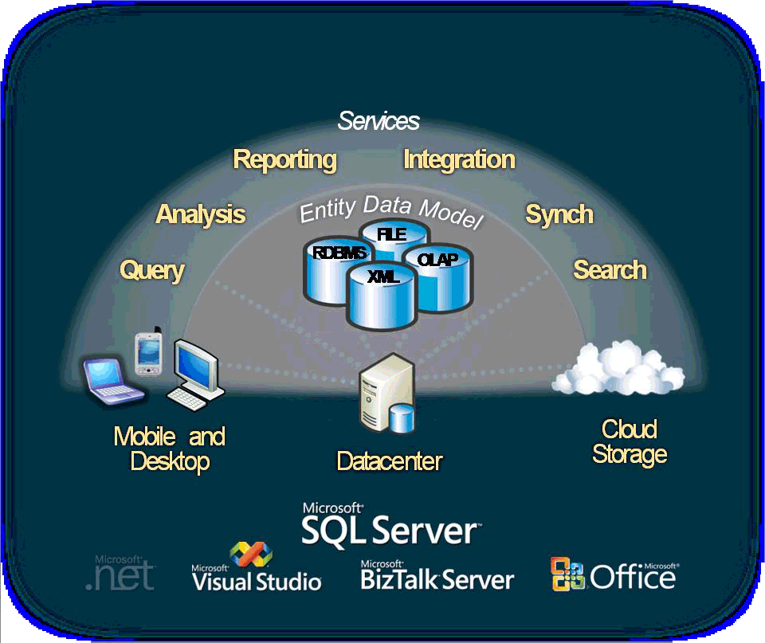
Figura 1 Visão da plataforma de dados da Microsoft

O que há de Novo no SQL Server 2008
As capacidades do SQL Server 2008 abrangem as quatro principais áreas da visão dessa plataforma.
- Plataforma de Missão Crítica – O SQL Server 2008 permite que os grupos de TI sejam mais produtivos, fornecendo uma plataforma mais segura, escalonável e gerenciável. Ele inclui uma nova estrutura de gerenciamento baseado em diretivas que alterna do gerenciamento por scripts para um gerenciamento por regras. O SQL Server 2008 também protege as informações mais valiosas nas aplicações existentes e dispositivos desconectados. Além disso, o SQL Server 2008 fornece um desempenho previsível de consulta com uma plataforma otimizada.
- Desenvolvimento Dinâmico – O SQL Server 2008, junto com o .NET Framework, permite que os desenvolvedores construam a próxima geração de aplicações. Os desenvolvedores são mais produtivos, pois trabalham com as entidades corporativas, em vez de com tabelas e colunas. Eles podem construir aplicações que permitam que os usuários mantenham seus dados com eles e sincronize-os com servidores de back-end.
- Indo Além dos Dados Relacionais – O SQL Server 2008 permite que os desenvolvedores consumam quaisquer tipos de dados, desde XML até documentos, e construam aplicações que se incorporem ao conhecimento do local.
- Percepção Corporativa Difundida – O SQL Server 2008 fornece uma infra-estrutura escalonável capaz de gerenciar relatórios e análises de qualquer tamanho ou complexidade, enquanto, ao mesmo tempo, incentiva os usuários devido à sua grande integração com o Microsoft Office System. Isso faz com que o departamento de TI possa oferecer Business Intelligence para toda a organização. O SQL Server 2008 tem grandes recursos de armazenamento, permitindo aos usuários consolidar o mercado de dados em um data warehouse corporativo.

Plataforma de Missão Crítica
No mundo atual orientado a dados, esses dados e os sistemas que gerenciam informações devem estar sempre seguros e disponíveis. O SQL Server 2008 permite que o departamento de TI seja mais produtivo, fornecendo uma plataforma de dados corporativa mais segura, escalonável e gerenciável com menor indisponibilidade de aplicações.

Plataforma Confiável e Segura Para Seus Dados
Por ser projetado sobre a força do SQL Server 2005, o SQL Server 2008 amplia suas capacidades de segurança com os avanços abordados nesta seção.
Criptografia transparente dos dados
O SQL Server 2008 permite a criptografia de um banco de dados inteiro, arquivos de dados ou registros, sem a necessidade de modificar as aplicações. Um dos benefícios mais importantes é que ele fornece a habilidade de busca dos dados criptografados, incluindo buscas em série ou associadas apenas.
Gerenciamento da chave externa
Atualmente, no SQL Server 2005, a criptografia e o gerenciamento da chave estão contidos no SQL Server. Com a crescente demanda de uma conformidade normativa e da preocupação geral pela privacidade dos dados, mais organizações vêm alavancando a criptografia como uma forma de fornecer uma solução abrangente. O SQL Server 2008 fornece um mecanismo para a criptografia do SQL Server trabalhar com o gerenciamento de chaves de terceiros e com produtos de hardware (Hardware Security Module - HSM).
Auditoria
O SQL Server 2008 permite que os usuários criem e gerenciem auditorias DDL, enquanto simplifica a conformidade, fornecendo uma auditoria abrangente dos dados. Isso permite que as organizações respondam dúvidas comuns, como “Quais dados foram recuperados?”
Failover Transparente
A implementação do Database Mirroring no SQL Server 2005 requer uma configuração do cliente para permitir o failover automático com o redirecionamento do cliente. Há momentos em que não é possível, ou prático, configurar clientes desta forma. No SQL Server 2008, os clientes podem adicionar Database Mirroring sem mudança nas aplicações. Isso faz com que eles forneçam maior nível de disponibilidade às aplicações existentes.
Recuperação automática devido à corrupção de página
Os dados que são armazenados nos arquivos de bancos de dados correm o risco de uma corrupção de página, devido a falhas no hardware. Com o SQL Server 2008, as implementações de Database Mirroring permitem a recuperação automática das páginas corrompidas, sendo transparente ao usuário final ou à aplicação.
Compressão do fluxo de registros
O espelhamento de um banco de dados requer transmissões de dados entre os participantes dessas implementações. Com o SQL Server 2008, a compressão do fluxo de registros de saída entre os participantes minimiza a largura de banda de rede usada pelo espelhamento. Isso fornece um desempenho otimizado do Database Mirroring.
Hot Add CPU
O recurso Hot Add CPU permite que os usuários resolvam as questões de escalabilidade do banco de dados, permitindo que os recursos de CPU sejam adicionados ao SQL Server 2008, em plataformas suportadas de hardware, sem precisar parar as aplicações. O SQL Server já suporta a capacidade de adição de recursos de memória on-line.

Gerenciamento Produtivo baseado em Diretivas
O SQL Server 2008 apresenta uma nova estrutura de gerenciamento baseado em diretivas, que faz com que as organizações evoluam de um gerenciamento por scripts para um gerenciamento baseado em regras. Essa evolução permite que as organizações reduzam o tempo gasto nas operações diárias de manutenção, definindo um conjunto comum de diretivas para operações de bancos de dados, como as otimizações de consultas, convenções de nome e operações de armazenamento, e gerenciamento de índices. Essas diretivas serão, automaticamente aplicadas e monitoradas, permitindo que os usuários as publiquem em milhares de servidores, fornecendo assim uma estrutura consistente de gerenciamento em toda a empresa. Esta seção descreve alguns dos avanços no gerenciamento baseado em diretivas.
Estrutura Declarativa de Gerenciamento
A Estrutura Declarativa de Gerenciamento (DMF) aumenta o nível de abstração, para que os administradores possam gerenciar o SQL Server por conceitos familiares. No SQL Server 2008, o DMF permite uma conformidade forçada com a diretiva, em vez de apenas monitorar por meio de uma análise periódica. Isso permite que os administradores sejam autores de suas próprias diretivas, aplicando-as nas necessidades de sua organização.
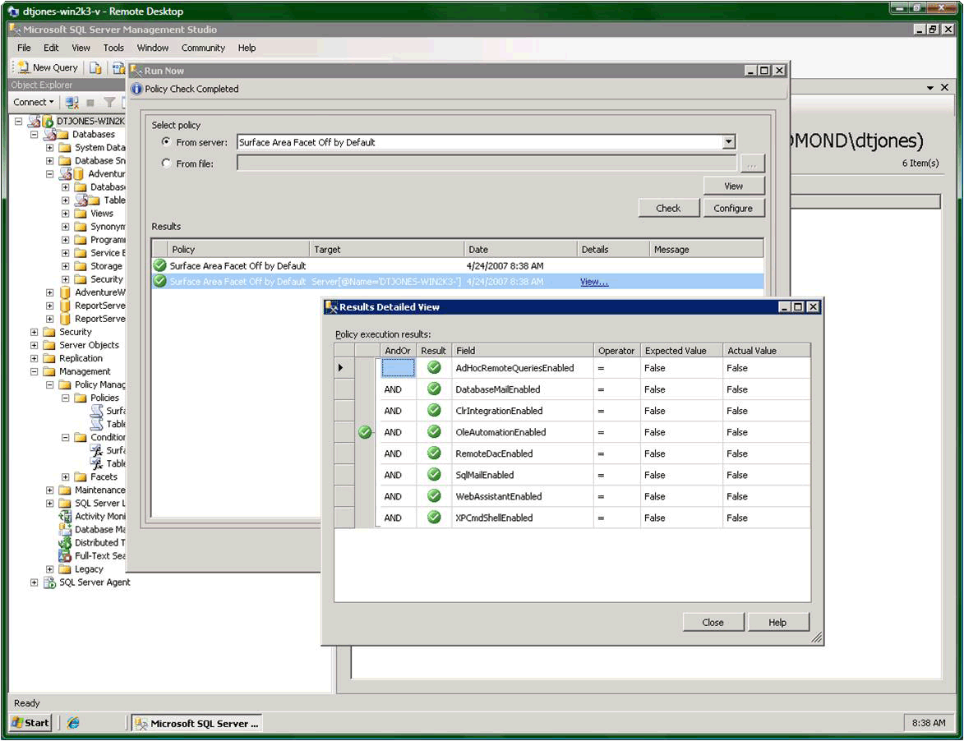
Figura 2 Estrutura Declarativa de Gerenciamento

Instalação Dinamizada
O SQL Server 2008 apresenta melhorias significativas ao ciclo de vida do serviço do SQL Server por meio de uma re-engenharia da instalação, configuração e arquitetura. Essas melhorias separam a instalação dos bits físicos do hardware, a partir de uma configuração do software do SQL Server.

Desempenho Otimizado e Previsível do Sistema
O ajuste e solução de problemas do desempenho são tarefas que levam tempo para o administrador. Para melhorar esta questão, melhorias foram feitas no projeto, com foco em desempenho, que é entregue aos administradores na forma de uma coleção extensiva de dados, um data warehouse centralizado e ferramentas de relatórios e monitoramento. A seguir, alguns dos avanços no desempenho do sistema.
Compressão de Dados
A compressão de dados permite a você armazenar seus dados de forma mais efetiva, reduzindo os requisitos de armazenamento. O SQL Server 2008 fornece melhorias significativas no desempenho para grandes cargas de I/O (Entrada/Saída), como o armazenamento de dados. O SQL Server 2008 também fornece suporte nativo para a compressão de dados.
Resource Governor
O SQL Server 2008 permite que as organizações forneçam uma resposta consistente e previsível aos usuários finais, por meio do novo Resource Governor. O Resource Governor permite que as organizações definam limites de recursos e prioridades para diferentes cargas de trabalho, o que possibilita outras cargas de fornecerem um desempenho consistente.
Desempenho Previsível de Consultas
O SQL Server 2008 fornece maior estabilidade e previsibilidade do desempenho, oferecendo funcionalidades para bloquear os planos de consulta para que, na medida do possível, esses planos sobrevivam a uma reinicialização do servidor, atualização ou implantações de produção.

Desenvolvimento Dinâmico
O SQL Server 2008, junto com o .NET Framework, permite que os desenvolvedores construam a próxima geração de aplicações. Os desenvolvedores são mais produtivos, pois trabalham com as entidades corporativas, em vez de com tabelas e colunas. Eles podem construir aplicações que permitam que os usuários mantenham seus dados com eles e sincronize-os com servidores de back-end.

Acelere o seu Desenvolvimento com Entidades
Uma tendência comum entre os administradores que trabalham com dados é que, enquanto podem interagir com eles a partir de um banco de dados, eles preferem definir objetos de alto nível para mapear os dados; no SQL Server 2008, em vez de se escrever lógicas de aplicações de acordos com tabelas e colunas, os desenvolvedores usam entidades, como ‘cliente’ ou ‘pedido’. A Estrutura de Entidade do ADO.NET permite que os desenvolvedores programem de acordo com os dados relacionais em termos de entidades. A programação, neste alto nível, é incrivelmente produtiva e permite que os desenvolvedores usem diretamente o modelo de Entidade-Relacionamento. Algumas das melhorias no desenvolvimento com entidades, no SQL Server 2008, são mostradas nesta seção.
LINQ (Language Integrated Query)
A LINQ (Language Integrated Query) permite que os desenvolvedores resolvam consultas de acordo com os dados, quanto à sua linguagem de programação, em vez do SQL. Isso permite consultas transparentes, intuitivas e orientadas ao conjunto no Microsoft Visual C#® ou Microsoft Visual Basic®, se conectados ao ADO.Net stack (SqlClient), ADO.NET DataSet, e ao provedor Entity Data Service Mapping.
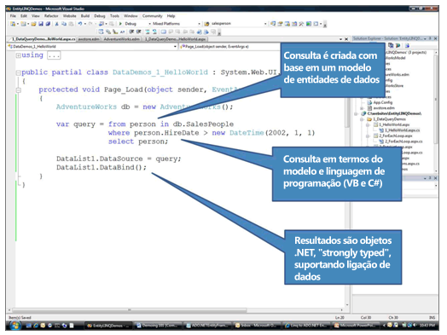
Figura 3 LINQ para entidades

Serviços do Objeto ADO.Net
A camada de serviços do Objeto ADO.NET permite a materialização, rastreamento de mudanças e persistência dos dados, como os objetos CLR. Os desenvolvedores que usam o ADO.NET Framework podem programar de acordo com um banco de dados que utiliza objetos CLR gerenciados pelo ADO.NET. O SQL Server 2008 apresenta um suporte mais eficiente e otimizado, que melhora o desempenho e simplifica o desenvolvimento, suportando as entidades.

Sistemas Ocasionalmente Conectados
Com os dispositivos e funcionários móveis, estar "ocasionalmente conectados" tornou-se um modo de vida. O SQL Server 2008 fornece uma plataforma unificada de sincronização que permite uma sincronização consistente nas aplicações, armazenamentos e tipos de dados. Junto com o Microsoft Visual Studio®, o SQL Server 2008 permite a rápida criação das aplicações ocasionalmente conectadas, por meio da combinação de novos serviços de sincronização no ADO.NET e designers offline no Visual Studio.
O SQL Server 2008 fornece suporte para a detecção de mudanças, permitindo que os clientes desenvolvam aplicações baseadas em armazenamento, sincronização e notificação, usando uma implementação robusta com mínima sobrecarga de desempenho.

Indo Além dos Dados Relacionais
De forma crescente, as aplicações vêm incorporando uma variedade cada maior de dados em relação às suportadas anteriormente por um banco de dados. O SQL Server 2008 foi projetado com base em um forte legado de dados não relacionais, fornecendo novos tipos de dados que permitem aos desenvolvedores e administradores armazenar dados não estruturados, como documentos e imagens. O SQL Server fornece um conjunto valioso de serviços para diferentes tipos de dados, fornecendo maior confiabilidade, segurança e gerenciamento da plataforma de dados. As seções a seguir descrevem alguns dos avanços nessa área de armazenamento de dados.

Armazene Qualquer Tipo de Dado
O SQL Server 2008 possibilita uma transição transparente entre os dados relacionais e não relacionais, permitindo que os usuários acessem documentos como dados, codifiquem hierarquias complexas dentro do XML, e pesquisem nos dados relacionais e textuais.
Dados FileStream
O objeto FileStream do SQL Server permite que amplos dados binários sejam armazenados no sistema de arquivos(File system), enquanto permanecem como parte integrante do banco de dados com consistência transacional. Isso permite escalonar verticalmente os dados binários para serem gerenciados pelo banco de dados, enquanto são armazenados em sistemas de arquivo e assim se tornando um armazenamento mais viáveis financeiramente.
Full-Text Search integrado
O Full-Text Search integrado torna transparente a transição entre a busca de textos e dados relacionais, enquanto permite aos usuários usarem índices de texto para realizar buscas de texto em grandes colunas de texto.
Colunas dispersas
As colunas dispersas permitem que os usuários armazenem modelos de objetos em dados relacionais, sem sofrer altos custos por espaço. Elas também permitem que os usuários construam aplicações complexas de gerenciamento de conteúdo com um banco de dados subjacente.
Tipos amplos definidos pelo usuário
Os tipos amplos definidos pelo usuário fazem com que eles ampliem o tamanho dos tipos definidos, eliminando o limite de 8KB.

Inteligência Local
As informações geográficas estão, rapidamente, tornando-se o fluxo principal para muitas aplicações corporativas. O SQL Server 2008 fornece novos tipos espaciais de dados para que os desenvolvedores construam aplicações de conhecimento do local.
Dados espaciais
O SQL Server 2008 inclui uma solução espacial baseada em vetor que está de acordo com os padrões espaciais da indústria. Isso faz com que os desenvolvedores construam aplicações de conhecimento do local, que capturam informações geográficas a partir de dentro da organização e integrem os dados nas aplicações.

Dados locais
O SQL Server 2008 permite que os usuários capturem dados locais da organização e integrem a inteligência local nas aplicações existentes, criando aplicações de conhecimento local.

Percepção Corporativa Difundida
A percepção completa dos negócios permite a melhor tomada de decisões por meio da tecnologia, permitindo aos clientes coletar, limpar, armazenar e preparar seus dados para um processo de tomada de decisões. Projetado em um forte momento do mercado de BI, o SQL Server 2008 fornece uma infra-estrutura mais escalonável que faz o departamento de TI oferecer Business Intelligence para toda a organização, gerenciar relatórios e análises de qualquer tamanho ou complexidade, e, ao mesmo tempo, fornecer alta integração com o Microsoft Office System. O SQL Server 2008 permite que as organizações forneçam percepções corporativas a todos os funcionários, para que saibam lidar melhor e mais rapidamente com as decisões mais relevantes.

Armazenamento dos Dados de Última Geração
As organizações continuam a investir em valores derivados de seus dados, apostando na solução de BI e armazenamento dos dados. O SQL Serve 2008 fornece uma plataforma de armazenamento abrangente e escalonável, que permite que as organizações integrem dados ao armazenamento dos dados de forma mais rápida, gerenciando os volumes crescentes de dados e usuários, enquanto fornece percepções para todos. A seguir, alguns dos avanços no armazenamento dos dados.
Compressão de Dados
O principal objetivo da compressão de dados é compactar as tabelas de dados, enquanto aumenta o desempenho da consulta.
Compressão de Backup
Manter backups on-line baseados em disco é caro e toma tempo. Com a compressão de backup, menos armazenamento é exigido para manter os backups on-line sendo executados de forma significativa, pois menos I/O é exigido também.
Paralelismo de tabela particionada
As partições permitem que as organizações gerenciem, de forma mais efetiva, grandes tabelas, quebrando-as, de forma transparente, em blocos gerenciáveis de dados. O SQL Server 2008 é projetado sobre os avanços de particionamento do SQL Server 2005, aumentando o desempenho de grandes tabelas particionadas.
Otimizações de consulta Star join
O SQL Server 2008 fornece um desempenho aprimorado de consulta nos cenários comuns de armazenamento dos dados. As otimizações de consulta Star join reduzem o tempo de resposta da consulta, reconhecendo os padrões de união do armazenamento dos dados.

Resource Governor
Use o Mestre de Recursos para gerenciar a CPU e os recursos de memória dentro de uma instância do mecanismo relacional.

GROUPING SETS
GROUPING SETS são uma extensão da cláusula GROUP BY que permite aos usuários definir múltiplos agrupamentos na mesma consulta. Eles produzem uma única série de resultados equivalente a UNION ALL das linhas diferentemente agrupadas, tornando o processo de consulta e relatório de agregação mais fácil e rápido.
Alterar a Captura dos Dados
Com o recurso Alterar Captura dos Dados, as alterações são capturadas e colocadas nas tabelas editadas. Esse recurso captura o conteúdo completo das alterações e mantém a consistência cruzada de tabelas e até mesmo os trabalhos através de alterações de esquemas. Isso permite que as organizações integrem as últimas informações no armazenamento dos dados.
Sentença MERGE SQL
Com a introdução da declaração MERGE SQL, os desenvolvedores podem controlar, de forma efetiva, os cenários mais comuns de armazenamento, como conferir se uma linha existe e depois fazer inserções ou atualizações.
Serviços Escalonáveis de Integração
Entre os dois principais avanços na escalabilidade dos Serviços de Integração estão:
- Melhorias na fonte de informações do SQL Server Integration Services (SSIS)
Os pacotes de Integração dos Dados podem escalonar de forma mais efetiva, usando os recursos disponíveis e gerenciando as maiores cargas empresariais. O novo modelo melhora a escalabilidade do tempo de execução de múltiplos processadores.
- Lookups persistentes de SSIS
Fazer um lookups é uma operação comum, principalmente no armazenamento dos dados, em que os registros de fatos devem suar os lookups para transformar chaves corporativas em substitutos correspondentes. O SQL Server Integration Services (SSIS) irá aumentar o desempenho dos lookups para que ele faça a análise até encontrar as tabelas maiores.

Plataforma de Análise Escalonável
Com o SQL Server 2008, as organizações podem realizar análises altamente complexas com um grande número de dimensões e agregações. Para facilitar o processo, o SQL Server Analysis Services realizou os seguintes avanços nas análises.
Desempenho e o Escalabilidade da Análise
Conduza maiores análises com as capacidades analíticas aprimoradas, incluindo computações e agregações mais complexas. Modelos de dimensão aprimorados para ajudar os usuários a evitarem problemas de desempenho. Resolva as limitações atuais e aumente a flexibilidade do layout de relatório com as melhorias no mecanismo de relatórios, incluindo um processamento sob demanda e resultados baseados na instância.
Computações de Bloqueio
As computações de bloqueio fornecem uma melhoria significativa no desempenho cúbico da análise, permitindo que os usuários aumentem a profundidade de suas hierarquias e a complexidade de suas computações.
Writeback
Enquanto visualizam os dados analíticos, os usuários gostam de fazer alterações nos dados subjacentes. O SQL Server 2005 fornece suporte ao writeback; como SQL Server 2008, o desempenho é altamente aprimorado nos cenários de writeback.

Relatório Escalonável
Para muitas organizações, o desafio é obter as informações corretas, oferecendo-as para as pessoas certas, na hora certa. O SQL Server 2008 fornece um mecanismo de alto desempenho para processar e formatar relatórios, juntamente com uma série completa de ferramentas para criar, gerenciar e visualizar relatórios. Uma arquitetura extensível e interfaces abertas proporcionam uma integração fácil em diversos ambientes de TI.
Mecanismo Corporativo de Relatórios
Esse mecanismo de relatório fornece implantação e configuração simplificadas, facilitando a entrega e relatórios pela organização. Isso permite que os usuários criem facilmente os relatórios e os compartilhem, sendo eles de qualquer tamanho ou complexidade.
Melhor configuração para escalabilidade
Para escalonar melhor, o SQL Server 2008 fornece as ferramentas necessárias para suportar o gerenciamento de múltiplos servidores de relatórios.
Implantação de relatórios na Internet
Atinja seus clientes e fornecedores, implantando relatórios pela Internet.
Gerencie a infra-estrutura de relatórios
O SQL Server 2008 fornece maior suporte ao controle do comportamento do servidor com o gerenciamento de memória, consolidação da infra-estrutura e melhor configuração por meio de um armazenamento centralizado e API para todas as configurações.

Valiosas Experiências com Informações
O SQL Server 2005 fornece serviços completos que suportam aplicações de business intelligence: armazenamento dos dados, Integration Services, Analysis Services e Reporting Services. O Microsoft Office 2007 torna ainda mais fácil suportar as tomadas de decisões estratégicas e táticas com as valiosas análises do Microsoft Excel® e Excel Server, colaborando com a BI pelo SharePoint® Report Center. Como os usuários podem acessar o Reporting Services, utilizando sua familiaridade existente com o Office, mais usuários podem criar e implantar relatórios. O SQL Server 2008 incentiva os usuários com percepções de negócios, fornecendo os avanços em relatórios abordados nesta seção.
Melhorias no Report Builder
Faça relatórios instantâneos facilmente com qualquer estrutura do Report Designer.
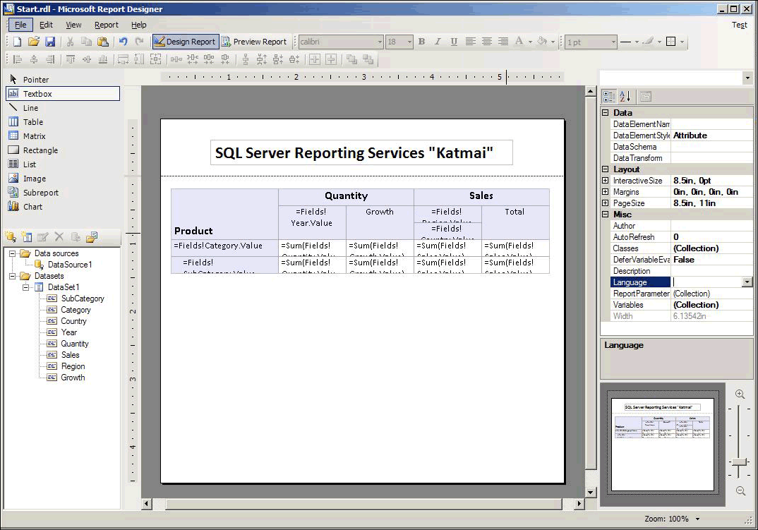
Figura 4 Report Designer

Autenticação Integrada de Formulário
A autenticação integrada de formulários permite que os usuários alternem facilmente entre as janelas e os formulários.
Integração da aplicação do Report Server
A integração da aplicação do Report Server permite que as URLs, nos relatórios, e as assinaturas, indiquem as aplicações de front-end.
Integração com Office
O SQL Server 2008 permite que os usuários criem relatórios facilmente, a partir do Microsoft Word e Excel, publicando-os e compartilhando-os com a organização usando o Microsoft Office SharePoint Server.

Conclusão
O SQL Server 2008 fornece as tecnologias e capacidades que as organizações precisam neste momento de explosão de dados. Com melhorias significativas nas principais áreas de plataforma de missão crítica, desenvolvimento dinâmico, dados relacionais e difusão de percepções de negócios, os benefícios do SQL Server 2008 são enormes.
Para Mais Informações:
Este white paper fornece uma visão geral dos novos benefícios e funcionalidades disponíveis no SQL Server 2008. Para mais informações, visite: http://www.microsoft.com/brasil/sql2008
SQL Server TechCenter
SQL Server Developer Center

Estudo de Pesquisa da Universidade de Berkeley, Califórnia .
CompUSA

